Студент группы ИС-25 Коренной Н.В

**Практическое занятие №2**

**Тема:** Знакомство и работа с IDE PyCharm Community. Построение программ линейной структуры в IDE PyCharm Community.

**Цель:** выработка первичных навыков работы с IDE PyCharmCommunity, составление программ линейной структуры

**Постановка задачи.**

Дано двузначное число. Вывести число, полученное при перестановкецифр исходного числа.

**Тип алгоритма:** циклический

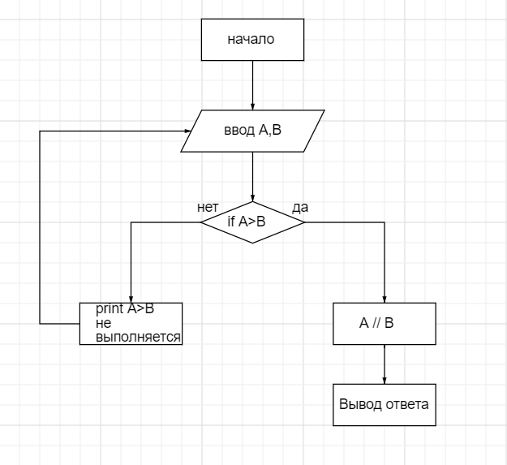

**Текст программы:**

'''Даны целые положительные числа А и В (А > В). На отрезке длины А

размещено максимально возможное количество отрезков длины В.

Используя операцию деления нацело, найти количество отрезков В, размещенных на отрезке А.'''

def count_segments(A, B):

return A // B

A = int(input("Введите длину отрезка A: "))

B = int(input("Введите длину отрезка B: "))

if A > B:

result = count_segments(A, B)

print("Количество отрезков В, размещенных на отрезке А:", result)

else:

print("Условие А > B не выполняется.")

**Вывод:** в процессе выполнения практического занятия выработал навыки составления программ цикличной структуры в IDE PyCharm Community. Были использованы языковые конструкции return, if, else, def.

Выполнены разработка кода, отладка, тестирование, оптимизация программного кода. Готовые программные коды выложены на GitHub.